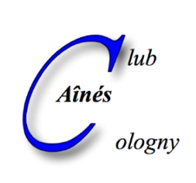 | CLUB DES AINES DE COLOGNY  4, chemin Faguillon  case postale 8  1223 Cologny | e-mail : info@ainescologny.ch  Internet : www.ainescologny.ch

Bulletin d'inscription No 2

Repas "Grillades" - Salle de Paroisse de Cologny

Mercredi 8 juillet 2020 à 11h.45

Nombre de personnes qui participeront au repas : ..............

* Membre * Membre
NOM Prénom : du Club sympathisant

1. ................................................... ..................................... ................ .....................

2. ................................................... ..................................... ............... .....................

* Marquer d'un X ce qui convient.

PRIX : CHF 30.00 par personne. A payer sur place
pour les membres et sympathisants du Club
(vin, eau minérale, café ou thé compris)

Inscription écrite indispensable au moyen de ce bulletin d'inscription
auprès de M. Pierre-Alain SCHREYER, Chemin de la Tulette 3, 1223 Cologny

- par poste

- par e-mail pa8schreyer@gmail.com

Réception des inscriptions : Dernier délai (impératif) MERCREDI 1er juillet 2020

NOTE IMPORTANTE !

Les personnes inscrites qui n’auraient pas pris la précaution d’annoncer leur absence au moins 3 jours ouvrables avant le repas, soit le vendredi 3 juillet, devront obligatoirement en payer le prix.

Lieu et date : Signature :

………………………………… ………………………

